CASO PRÁCTICO : María Pérez López nacida el 10 de julio de 1963, con 60 kg de peso y talla 160 cm y con historia número 70/536974, ingresa en el servicio de Urgencias el día 12/01/08 y es dada de alta dos días después. Quedan registradas estas constantes:
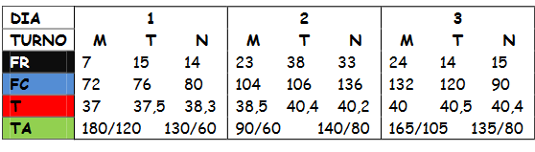

- Realiza la gráfica de constantes con los datos del cuadro anterior.
- La paciente presenta las siguientes anotaciones el día 1:
- 200, 100 y 200 ml de orina en los turnos de mañana, tarde y noche respectivamente
- 150 ml de heces en el turno de tarde
- sufre vómitos en el turno de tarde, 100 ml
- en el turno de mañana y de noche pierde 100 y 200 ml respectivamente a través de drenajes
- hemorragia en el turno de mañana, pierde 100 ml
- mediante la sudoración elimina 100 en la mañana, 200 en la tarde y 150 ml en la noche
- entre el agua que bebe y los zumos ingresa 100 en turno de mañana, 100 en la tarde y 100 en la noche
- mediante alimentos ingresa 100ml en la mañana, 200 en la tarde y 300 ml en la noche
- sueroterapia: 300 ml en la mañana, 250 en la tarde y 300 ml en la noche
- transfusión de sangre turno de tarde: 400 ml
Pon las anotaciones sobre la gráfica de hospitalización donde corresponda y calcula el balance hídrico a las 24 horas.

